Komunikace v městské části Praha - Petrovice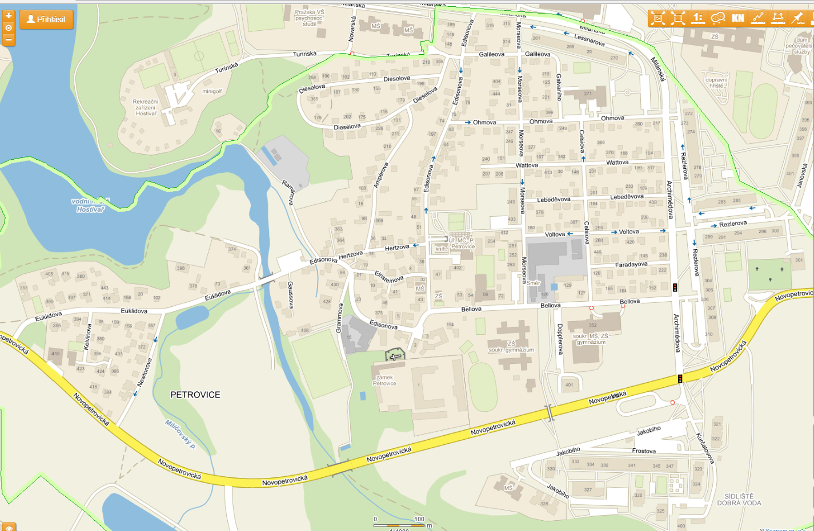Ampérova - správa MČ Praha - Petrovice
Archimédova – Technická správa komunikací hl. m .Prahy a.s.
Bellova – Technická správa komunikací hl. m .Prahy a.s.
Celsiova - správa MČ Praha - Petrovice
Dieselova - správa MČ Praha - Petrovice
Dopplerova – Technická správa komunikací hl. m .Prahy a.s. .
Edisonova – Technická správa komunikací hl. m .Prahy a.s. .
Einsteinova - správa MČ Praha - Petrovice
Euklidova – Technická správa komunikací hl. m .Prahy a.s. .
Faradayova - správa MČ Praha - Petrovice
Frostova – Technická správa komunikací hl. m .Prahy a.s. .
Galileova – Technická správa komunikací hl. m .Prahy a.s. / správa MČ Praha – Petrovice
Galvaniho – Technická správa komunikací hl. m .Prahy a.s. .
Gausova - správa MČ Praha – Petrovice
Grammova - správa MČ Praha - Petrovice
Hertzova - správa MČ Praha - Petrovice
Jakobiho – Technická správa komunikací hl. m .Prahy a.s.
Kelvinova - správa MČ Praha - Petrovice
Kurčatovova – Technická správa komunikací hl. m .Prahy a.s. .
Lebeděvova - správa MČ Praha - Petrovice
Lessnerova – Technická správa komunikací hl. m .Prahy a.s.
Milánská -pouze část - Technická správa komunikací hl. m .Prahy a.s. .
Morseova - správa MČ Praha – Petrovice/ Technická správa komunikací hl. m .Prahy a.s.
Newtonova - správa MČ Praha - Petrovice
Novopetrovická– Technická správa komunikací hl. m .Prahy a.s.
Ohmova – Technická správa komunikací hl. m .Prahy a.s.
Rezlerova– Technická správa komunikací hl. m .Prahy a.s. .
Turínská – pouze část - správa MČ Praha - Petrovice
Voltova - správa MČ Praha - Petrovice
Wattova - správa MČ Praha - Petrovice

